Міністерство освіти і науки України

Національний технічний університет України

“Київський політехнічний інститут імені Ігоря Сікорського”

Факультет інформатики та обчислювальної техніки

Кафедра інформаційних систем і технологій

Лабораторна робота №11

**Системна інженерія**

Діаграма внутрішньої структури

|  |  |
| --- | --- |
| *Виконали*  Студенти групи ІА-11  *Воробей А. О.*  *Мельник В. О.*  *Никифоров М. С*  *Юраш Б. В.* | *Перевірив*  Асистент  *Степанов Андрій Сергійович* |

Київ 2023

**Мета:** ознайомитися із призначенням та побудовою діаграми внутрішньої структури мови моделювання системної інженерії SysML

**Завдання:**

1. Визначити об’єкт системної інженерії. Це повинна бути досить складна система.

2. Побудувати діаграму внутрішньої структури для обраного об’єкту.

**Теоретичні відомості:**

Діаграма внутрішньої структури є типом статичної структурної діаграми, що показує внутрішню структуру класу. Ця діаграма може містити внутрішні частини, порти, через які частини класу взаємодіють між собою або як сутності класу взаємодіють з частинами класу та зовнішнім світом, і з'єднувачі між частинами або портами. Композитна структура являє собою сукупність взаємопов'язаних елементів, які взаємодіють між собою під час виконання для досягнення якоїсь мети.

Ключовими поняттям такої структури у UML є: структуровані класифікатори, частини, порти, з'єднувачі та взаємодія.

• *Частина* представляє роль під час виконання одної сутності класифікатора або колекції сутностей. Частина може назвати тільки роль, абстрактний суперклас, або конкретний клас.

• *Порт* є точкою взаємодії, яка може бути використаною для з'єднання структурованих класифікаторів з їх частинами та з навколишнім середовищем. Порти можуть додатково вказати ті сервіси, які вони надають і сервіси, які вони вимагають від інших частин системи.

• *З'єднувач* пов'язує два або більше об'єктів разом, дозволяючи їм взаємодіяти під час виконання. З'єднувач показаний у вигляді лінії між деякою комбінацією частин, портів і структурованих класифікаторів.

**Хід роботи:**

На основі попередньої діаграми та використовуючи отримані знання побудуємо діаграму внутрішньої структири для нашої системи – Ракета-Носій.

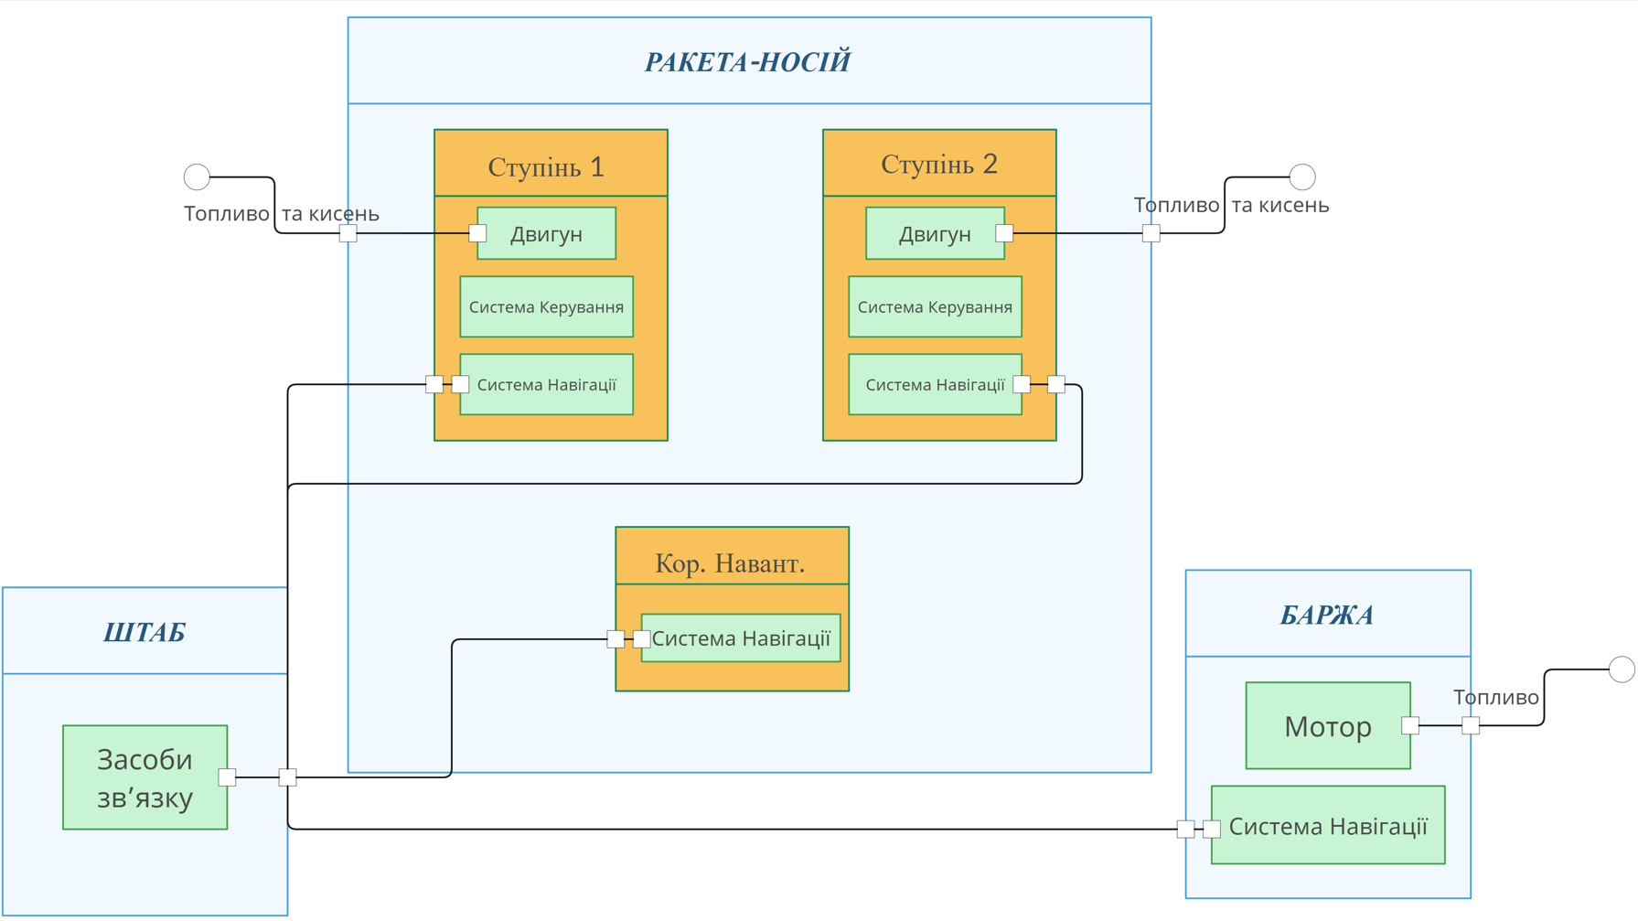

**Висновок:**

На даній лабораторній роботи ми ознайомилися із призначенням та побудовою діаграми внутрішньої структури мовою моделювання SysML. Для її побудови ми використали діаграму пакетів з попередньої лабораторної роботи. І на її основі побудували досліджувану діаграму